**Relatório de Case**

Nome: Alef Anderson Fernandes Clarindo da Silva

Data: 02/06/2025

RA: 142720

Vaga: Engenheiro de Dados Pleno

Empresa: Telefônica Brasil (Vivo Minha Carreira)

# Sumário

1. Introdução
2. Etapas Realizadas
3. Desafios Encontrados
4. Soluções Adotadas
5. Resultados e Conclusão

# Introdução

Este projeto foi desenvolvido com o objetivo de demonstrar habilidades em manipulação, transformação e análise de dados utilizando ferramentas amplamente adotadas na área de dados.

O desafio proposto consistiu em integrar e transformar três bases de dados distintas (funcionarios.csv, cargos.csv e estruturas.csv) respeitando os períodos de vigência de cargos e estruturas, a fim de consolidar as informações em um único DataFrame. A partir da base unificada, foi possível gerar indicadores relevantes, como a quantidade de admissões e desligamentos por mês e do total de funcionários ativos por mês.

Para a execução do projeto, foram utilizadas as seguintes ferramentas:

* **Jupyter Notebooks**: Ambiente para desenvolvimento e documentação do código.
* **Python-3.12**: Linguagem principal para manipulação e análise dos dados.
* **Pandas-2.2.3**: Biblioteca utilizada manipulação de dados em DataFrames.
* **Docker**: Utilizado para garantir a portabilidade e reprodutibilidade do ambiente de desenvolvimento.

# Etapas Realizadas

* 1. **Preparar o Ambiente**

A primeira etapa realizada foi de preparação do ambiente. Aproveitei a oportunidade para aprender mais sobre containers e optei por utilizar a ferramenta Docker. Com o Docker, foi possível encapsular todas as dependências e configurações necessárias em um contêiner, evitando problemas de incompatibilidade entre diferentes sistemas operacionais ou versões de bibliotecas.

Além disso, o **Docker facilita a integração com ambientes em nuvem**, como o Azure que é amplamente utilizado na Telefônica, permitindo que os projetos sejam facilmente escalados ou migrados na infraestrutura.

O arquivo “Dockerfile” possui as instruções da imagem utilizada para replicar o ambiente do case.

* 1. **Extrair e Identificar os Dados**

A segunda etapa do projeto consistiu na importação da biblioteca Pandas e leitura dos três arquivos CSV fornecidos: funcionarios.csv, cargos.csv e estruturas.csv. Utilizando a função “pandas.read_csv()” do Pandas, os dados foram carregados sem dificuldades em DataFrames, permitindo uma manipulação eficiente, estruturada e possibilitar a visualização dos dados nos outputs do notebook para a primeira análise dos dados obtidos.

* 1. **Análise Exploratória**

O mais importante nesse momento foi analisar todos os dados obtidos, nome, colunas, informações, tipos de dados, tamanho das tabelas, dados faltantes, informações inconsistentes ou duplicadas, dados de data e quais são as chaves primárias. Assim pude entender o que fazer nas etapas seguintes para chegar no resultado esperado.

* 1. **Limpeza e Tratamento dos Dados**

Nesse processo, após ter um entendimento das tabelas, segui para o passo de converter as colunas que continham datas para o tipo “datetime” utilizando a função “pandas.to_datetime()”. Antes, criei uma lógica de “for” para percorrer por todos os dataframes e todas as colunas para aplicar a função nas colunas necessárias. Após isso, confirmei se os dados foram devidamente alterados para manipulação posterior.

* 1. **Relacionamento Entre as Bases**

Após uma limpeza inicial, pude seguir com a união dos três dataframes. Utilizei a função “pandas.merge()” para unir no primeiro momento, as tabelas “funcionários” (No qual é a tabela com mais linhas) e “cargos” (Segunda maior planilha). Foi importante utilizar nessa função o parâmetro “how=left” para que os dados da primeira tabela sejam mantidos independente de possuir um equivalente na segunda tabela. A chave primária foi a coluna id_cargos para união das informações.

Assim que os filtros foram aplicados e os dados transformados (Etapa mencionada a seguir), realizei o mesmo processo de merge() com a nova tabela gerada e o dataframe de “estruturas”. Dessa vez foi utilizado id_estruturas como chave primária.

Em ambos os momentos, foi importante conferir os novos dataframes gerados com as junções realizadas para garantir a integridade dos dados e que não houve nenhuma perda de informação valiosa.

* 1. **Transformação e Enriquecimento**

Após cada junção, eu realizei a filtragem temporal exigida na descrição do case. Com muita análise, optei por preencher os valores ausentes de data_desligamento com a data final de vigência do cargo (end_date). Essa decisão foi tomada com base na premissa de que, na ausência de uma data de desligamento explícita, o vínculo do funcionário com aquele cargo deve ser considerado ativo até o fim do período de validade do cargo.

Assim, filtrei os dados para garantir que o período de admissão e desligamento do funcionário estivesse dentro da faixa de tempo de end_date e start_date dos cargos e estruturas.

Finalizada a filtragem, agora o novo dataframe agora possuía um total de 26 funcionários dentro dos períodos de vigência dos cargos e estruturas.

* 1. **Limpeza e Carregamento dos Dados Finais**

Para finalizar a manipulação dos dados obtidos, executei a remoção das colunas start_date e end_date pois já não eram mais necessários para o dataframe final com as três bases unidas. Por fim, realizei o carregamento do dataframe para o formato csv na pasta do projeto.

* 1. **Criação dos indicadores**

Para a etapa final, a partir dos dados formatados, foram calculados os principais indicadores de gestão de pessoas, adicionado duas novas colunas para classificar apenas os meses de admissão e desligamento. Com esses dados, foi possível calcular o total de funcionários admitidos e desligados desde o primeiro mês registrado até o último. Também foi possível criar a tabela da quantidade de funcionários ativos no período total. Foi utilizado o formato pandas.Series() para os indicadores.

Com os três indicadores definidos, decidi juntar todas as tabelas para um único dataframe visto que o index meses estava presente igualmente nas três tabelas. Por fim, exportei os dados para CSV. Dessa forma acredito que a visualização dos indicadores em uma tabela unificada iria facilitar a visualização e análise para a equipe de analytics.

# Desafios Encontrados

1. **Operações de Data/Tempo no Pandas:** Inicialmente não conhecia algumas operações com o tipo data do Pandas. Principalmente no momento de criar os cálculos e dados dos indicadores.
2. **Informações nulas:** A etapa para executar os filtros de tempo foi com certeza o momento mais desafiador do projeto. O principal desafio encontrado foi a ausência de valores na coluna data_desligamento de diversos funcionários. Essa informação era essencial para aplicar corretamente os filtros de vigência dos cargos e das estruturas, já que o objetivo era garantir que os vínculos estivessem ativos dentro dos períodos definidos por start_date e end_date.

# Soluções Adotadas

1. **Operações de Data/Tempo no Pandas:** Consegui pesquisar as funções para desenvolvimento e manipulação dos cálculos de tempo com a ajuda da IA ChatGPT(4.0) e a documentação oficial do Pandas.

Link: https://pandas.pydata.org/docs/reference/api/pandas.date_range.html

1. **Informações nulas:** Diante desse cenário, considerei algumas alternativas:

* **Remover os registros com data_desligamento nula**, o que iria comprometer a análise ao descartar funcionários ainda ativos e perder muitos dados.
* **Assumir a data atual como data de desligamento**, o que poderia gerar distorções.
* **Manter o valor nulo e adaptar os filtros**, o que poderia afetar a consistência da análise e das regras de filtro definidas.

Após avaliar os impactos de cada abordagem, optei por **preencher os valores ausentes de data_desligamento com a data final de vigência do cargo (**end_date**)**. Essa decisão foi tomada com base na premissa de que, na ausência de uma data de desligamento explícita, o vínculo do funcionário com aquele cargo deve ser considerado ativo até o fim do período de validade do cargo.

Essa solução permitiu manter os registros relevantes para análise dos indicadores, respeitando os critérios de integridade temporal definidos no desafio.

Porém é importante destacar que, em um cenário real, eu priorizaria uma conversa com o gestor responsável pelo projeto ou com a equipe de analytics para entender melhor o contexto e as necessidades da análise. Essa troca seria fundamental para tomar uma decisão mais alinhada com os objetivos do negócio e evitar interpretações equivocadas.

# Resultados e Conclusão

A tarefa da proposta foi concluída com sucesso, atingindo todas as etapas previstas. Como resultado, foram gerados indicadores mensais que permitem visualizar de forma clara:

* A quantidade de **admissões** e **desligamentos** por mês;
* A evolução do número de **funcionários ativos** ao longo do tempo.
* Gerar gráficos valiosos e estratégicos para a gestão de pessoas da organização.

O código desenvolvido foi documentado passo a passo em um Jupyter Notebook, e os dados finais foram exportados em arquivos CSV, prontos para uso em análises futuras ou integração com outras ferramentas.

# Anexos

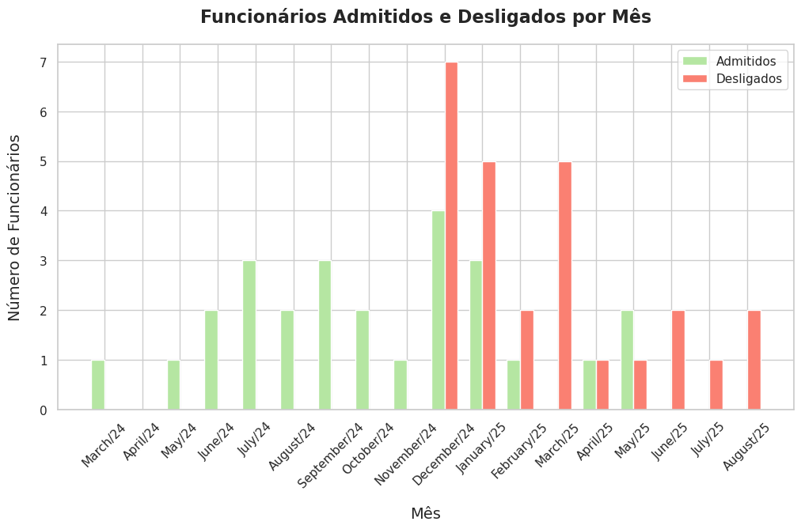

Gráfico 1 – Indicador Funcionários Admitidos e Desligados por Mês  
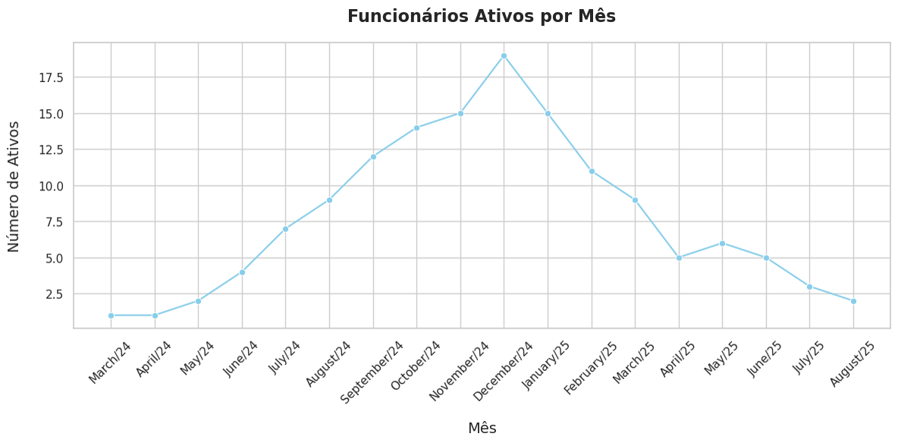

Gráfico 2 – Indicador Funcionários Ativos por Mês